La Norma « J’ai vu une bête de la taille d’un ours ! »

Insolite. C’est un pisteur qui nous a alertés via le Fil rouge. Dans la nuit de jeudi à vendredi, à l’entrée de La Norma, il a croisé la route d’une grosse bête noire…
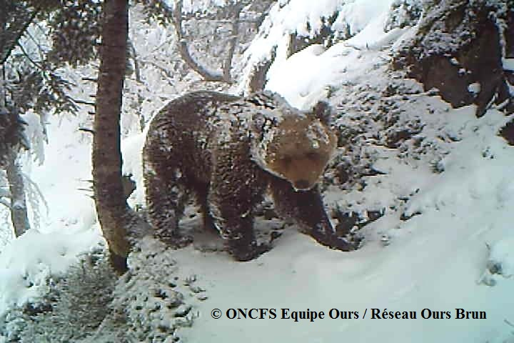
La bête pourrait être un énorme ours brun de 250 kilos déjà repéré par plusieurs pisteurs… Photo DR
Grosse surprise pour un saisonnier qui travaille à la station de ski de la Norma en Savoie ce matin à l’aube. Juste avant l’ouverture des remontées mécaniques, l’homme a effet aperçu un ours en haut d’une des pistes. « C’est un peu surprenant de trouver une telle bête à 7h00 le matin ! » témoigne-t-il. En soi, l’animal ne risquait pas de perturber la journée puisque je l’ai vu à une distance raisonnable des pistes. »
« Imposante, noire, en bord de piste… »
Risques pour l’homme
La photo prise par un saisonnier à très rapidement fait le tour des réseaux sociaux et inquiété certains touristes, à quelques jours des vacances scolaires. D’autres, interviewés par France 2, se sont montrés ravis que la nature « reprenne ses droits ». Il n’y a en réalité peu de danger pour les skieurs, les attaques d’ours sur l’être humain étant rarissimes. En France, on estime qu’il y a environ 550 ours dans la nature, principalement dans les Alpes.
Règles préventives pour tenir les ours éloignés
Près des pistes, il faut toujours garder la nourriture hors de la portée des ours et entreposer les ordures dans un endroit fermé afin de réduire la propagation des odeurs. Le MRNF conseille également de nettoyer régulièrement ses tenues afin d’y laisser de moins d’odeur possible. Enfin, il faut se rappeler de ne pas laisser les vêtements tachés de sang.
Par ailleurs, les situations de contact rapproché avec un ours sont extrêmement rares. Cependant, si un ours se retrouve près de vous, voici quelques recommandations :
- Restez calme et évaluez la situation.
- Ne criez pas et ne faites pas de mouvements brusques. Parlez-lui doucement.
- Laissez-lui toujours un corridor de fuite. Ne le coincez pas. Laissez-lui suffisamment d'espace pour qu'il fasse demi-tour.
- Ne vous enfuyez pas en courant sauf si vous pouvez très rapidement gagner un endroit sûr. La course peut encourager l'ours à vous suivre et à vous prendre pour une proie. N'oubliez pas qu'il est un excellent coureur et un excellent nageur.
- Evitez de le regarder dans les yeux car il peut percevoir ce geste comme une menace.
- Reculez lentement tout en le surveillant du coin de l'oeil pour connaître sa position.
- S'il avance, jetez des objets devant vous pour le distraire.
- Monter dans un arbre peut être une solution car la plupart des ours adultes n'y grimpent pas spontanément. Mais n'oubliez pas que l'exercice peut être plus difficile qu'il en a l'air.
- Il est recommandé de ne pas faire le mort avec l'ours noir. Restez plutôt attentif à la situation et soyez prêt à lui faire face en cas d'attaque.
- Si l'ours attaque, défendez-vous avec tout ce qui vous tombe sous la main : roches, bâton, rame, hache, etc. Haussez la voix, criez et gesticulez car vous devez l'impressionner.
Par Jean-Pierre DESQUIENS | Publié le 01/04/2016 à 07:06 Vu 7520 fois

